„Podróże to jedyna rzecz, na którą wydajemy pieniądze, a stajemy się bogatsi.”
Podążając za tą maksymą kadra pedagogiczna Szkoły Podstawowej w Kterach przywiązuje wielką wagę do edukacji w formie wycieczek i różnorodnych wyjazdów. W roku szkolnym 2018/2019 odbyło się wiele takich zajęć poza szkołą. Były wyjazdy do kina, teatru, warsztaty florystyczne, spotkania autorskie, pikniki dla zdrowia oraz wyjazdy do Centrum Nauki w Łodzi i do Łódzkiego Centrum Kształcenia na zajęcia z robotyki w ramach projektu KOD DO PRZYSZŁOŚCI.
Niezwykłym przeżyciem dla starszych uczniów naszej szkoły była wycieczka do Warszawy pod hasłem –„Śladami Bohaterów Warszawy”. Do stolicy uczniowie pojechali pociągiem. Dla niektórych było to pierwsze spotkanie z tą formą transportu publicznego. Zwiedzili m.in Muzeum Powstania Warszawskiego. Z wielkim skupieniem oglądali ekspozycje muzealne, poruszające filmy i wypowiedzi uczestników powstania. Każda wystawa, każdy detal był pieczołowicie oglądany i poddawany wnikliwej analizie. Wielkim przeżyciem była wędrówka odtworzonymi kanałami. Wielu uczniów stwierdziło, iż nie poradziliby sobie w takich strasznych warunkach. Uczniowie czytali też listy powstańcze. Ile w nich było bólu, strachu o najbliższych i tęsknoty za normalnością. Po wyjściu długo rozmawiali o tym miejscu i tamtych wydarzeniach. Wszyscy stwierdzili, że ludzkość musi robić wszystko, aby nigdy nie doszło do podobnych wydarzeń. Odwiedzili też Wojskowy Cmentarz Powązkowski i groby harcerzy, żołnierzy i w końcu groby bohaterów autora książki „Kamienie na szaniec”. Oddając hołd zmarłym bohaterom na grobie Rudego i Alka zapalili w imieniu naszej Szkoły znicze i położyli wiązankę kwiatów. Po tak wzruszających momentach udali się na Stare Miasto. Pierwsze kroki skierowali na Zamek Królewski, pod Kolumnę Zygmunta i Pomnik Małego Powstańca. Wspólnie przypominali sobie historię tych miejsc. Przed nimi był już tylko spacer Krakowskim Przedmieściem. Atmosfera tego miejsca i jego piękno udzieliło się każdemu uczestnikowi wycieczki. Nie można było nie wstąpić, choć na krótko do kościoła Świętego Krzyża, który tak szczególnie wpisał się w bohaterską obronę Warszawy. Wszyscy byli zmęczeni, ale to nic – warto było przyjechać i poznać maleńki wycinek historii tego bohaterskiego miasta. Bardzo dziękujemy sponsorowi wycieczki – Stowarzyszeniu Wspierającemu Rozwój Gminy Krzyżanów.
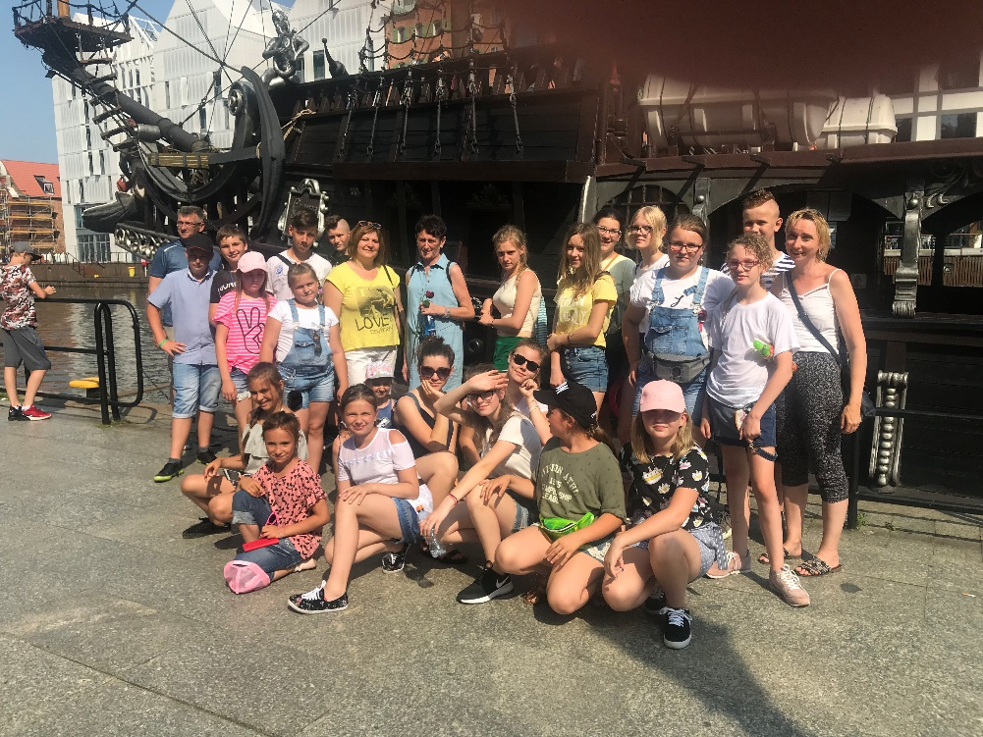
W czerwcu, uczniowie pod opieką nauczycieli: Hanny Kowalczyk, Katarzyny Kotarskiej oraz Sławomira Pijanowskiego wyruszyli nad polski Bałtyk. Spotkanie z morzem rozpoczęło się bardzo patriotycznie od zwiedzania Westerplatte – miejsca heroicznej obrony tego skrawka ziemi oraz poznawania ciekawej i zawiłej historii Gdańska. Była też latarnia morska Rozewie, relaks w atrakcyjnym Aquaparku z rekinami w Redzie i plażowanie nad morzem oraz spacer Aleją Gwiazd Sportu we Władysławowie. Cudownie, że pogoda była naszym sprzymierzeńcem. Niezwykłą atrakcją była wizyta na Helu, spotkanie z foczkami i ich tresura. Zwiedzanie Muzeum Obrony Helu to niezwykła lekcja historii i patriotyzmu. Ostatni dzień to spacer po sopockim molo i Oceanarium w Gdyni z niezwykłymi gatunkami ryb i płazów z różnych regionów świata. Zadziwiały one swoimi kształtami i barwami. To niezwykle piękne miejsce. Wszyscy uczestnicy zgodzili się ze słowami Martyny Wojciechowskiej, że „Podróże mają magiczną moc uzdrawiania duszy i zdecydowanie pomagają zdystansować się do problemów dnia codziennego. Nie rozwiązują ich bezpośrednio, jednak pomagają przewartościować i spojrzeć na nie jakby z drugiego brzegu.” Sponsorem wycieczki była firma POLFARMEX w Kutnie oraz Stowarzyszenie Wspierające Rozwój Gminy Krzyżanów. Bardzo dziękujemy.

Hanna Kowalczyk Nauczycielka SP w Kterach

